**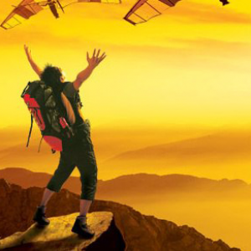Капитан Козлов.**

Познавательные путешествия

Не путешествуйте просто так. Познавайте!

<http://captain-kozlov.ru/>

**Если Вы собираетесь посетить Мешхед, то эта информация для Вас!**

А Вы знали, что... ?

*Мешхед считается одним из важнейших туристических, религиозных и исторических центров Ирана, который весь год привлекает много туристов как из самого Ирана, так и другх стран мира*

*Мешхед является одним из крупнейших городов на северо-востоке Ирана. Мавзолей восьмого Имама мусульман-шиитов находится в этом городе, и потому Мешхед является одним из самых популярных городов для мусульманских паломников из разных стран мира*

*Мешхед, который был столицей Ирана при династии Афшаридов, считается вторым городом страны по величине после Тегерана. У города есть много культурных и исторических достопримечательностей. Кроме этого, многие центры отдыха, такие как аквапарк, традиционные и современные рынки, рестораны с разнообразной иранской и международной кухней сделали Мешхед полноценным туристическим направлением для туристов с разными вкусами*

*Хотя Мешхед считается религиозным городом у мусульман, но церковь Святого Месропа Маштоца в этом городе свидетельствует о дружеских отношениях между мусульманами и христианами, проживающими в Мешхеде*

*Наличие многих роскошных отелей, традиционных гостиниц и относительно дешёвых отелей в Мешхеде привело к тому, что иранские и иностранные туристы могут свободно проживать в этом городе*

*Всем женщинам на территории Ирана, включая иностранок, подобает придерживаться определенных правил в одежде. В обязательном порядке у всех дам голова и шея должны быть покрыты платком. Одежда должна закрывать ноги по щиколотку и руки по запястья. Сверху должна быть надета удлиненная туника (блуза, кофта), которая прикрывает бедра и ягодицы, а внизу – длинная широкая юбка или штаны. Обувь должна закрывать стопы. В отношении иностранок действуют те же правила, но в более мягкой форме. Допускаются открытые небольшие участки шеи или непокрытые полностью волосы. А сами иранки часто носят джинсы и совсем не закрывают лицо, в отличие от, например, Египта или ОАЭ. Кстати, одежда не обязательно должна быть черной*

*Данные правила в одежде для женщин касаются пребывания в общественных местах. В помещении (в номере отеля, в такси по согласованию с водителем, в доме в гостях у иранцев с разрешения хозяев) платок можно снять. Нельзя «забыть» надеть платок, выходя из помещения. Если туристка, покидая номер отеля, забыла прикрыть голову, служащие ей вежливо об этом напомнят*

*Мужчины персы, как и иностранцы, носят обычную европейскую одежду, в отличие от арабов. Но появляться в общественных местах в шортах или с голым торсом нельзя*

*За несоблюдение норм в одежде нарушителям грозит штраф*

*В Иране официально запрещен алкоголь. Это значит, что ни в магазинах, ни в ресторанах его не купить. Однако неофициально и подпольно можно «достать» домашнее вино, которое в действительности похоже на водку или самогон. Но, конечно, спрашивать первого попавшегося иранца о возможности такой покупки не стоит*

*Ввоз алкогольных напитков также под запретом*

*За покупку, продажу, хранение, распространение и употребление наркотиков иранское законодательство предусматривает серьезное наказание вплоть до смертной казни*

*Однополые отношения в Иране официально запрещены и считаются уголовным преступлением. Более того, за такие отношения и мужчины, и женщины приговариваются к телесным наказаниям, а в отдельных случаях – к смертной казни*

*В Иране существует запрет на танцы в общественных местах*

*Иранцам закрыт доступ к социальным сетям и основным мировым СМИ*

*До того, как Персию завоевали арабы, местные жители исповедовали древнейшую в мире религию – зороастризм. Огнепоклонники и их храмы есть и в современном Иране: например, в Йезде можно увидеть священное пламя, которое не гаснет уже более 7 веков*

*Иран занимает второе место в мире после Саудовской Аравии по импорту косметики – вероятно, потому, что на людях женщины могут демонстрировать только лицо. По этой же причине среди иранок чрезвычайно популярны пластические операции по изменению формы носа*

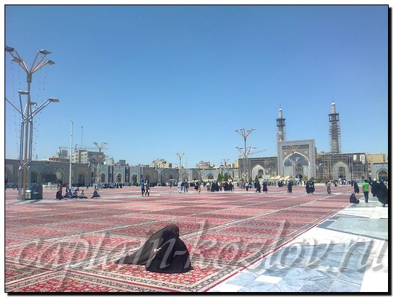

**Что непременно стоит посетить в городе Мешхед?**

**Сувениры из Мешхеда :**

Шафран - красное золото. Шафран – возможно не только одна из самых дорогих специй и ароматизаторов для еды, но и обладательница многих других свойств и применений. Эта специя из Ирана экспортируется во все части света и иранский шафран известен во всем мире. Ученые указывают на многие лечебные свойства шафрана, одно из них устранение печали и депрессии

Бирюза. Хотя бирюза является сувениром Нишапура, центр провинции Хорасан-Разави, Мешхед, также является богатым источником этого драгоценного камня. В Мешхеде вы увидите не только камнерезов, но и множество ювелиров, которые изготавливют кольца с бирюзой и другими камнями

Кольца и перстни. Город Машхад является самым большим центром по изготовлению серебряных перстней и колец с драгоценными камнями, вставленными в них молитвами и украшенными именами святых имамов и исламскими надписями и узорами

Четки и молитвенные коврики. Каждый, кто приезжает в Машхад на паломничество и отправляется в храм имама Резы, на улицах, прилегающих к храму и расположенном неподалеку рынку может увидеть большое количество магазинов с разноцветными и разнообразными четками, а также самые красивые моливенные коврики и дорожки из бархата и других красивых материалов вы можете купить здесь для своих родных и друзей

Джилли Билли это разноцветное драже, которое очень любят дети в Иране. Оно бывает с фруктовыми вкусами или шоколадное. Это угощение также является родом из Мешхеда , которое может украсить и разнообразить ваш стол

Барабарис. Иранцы используют барбарис для приготовления риса и плова. В Мешхедев любой лавке ли магазине, вы можете легко купить как очищенный и упакованный барбарис так и продающийся на развес. Два вида барбариса производятся в Иране: гранатовый и пуфаки. Также растет здесь и дикий барабарис, вкус которого отличается от других видов

Специи. В Иране продаются прекрасные наборы из корицы, черного и красного перцев, куркумы, сумаха,ангелики, имбиря и шафрана под названием «Хавт калям». Их можно найти на старинных рынках и в травяных лавках, посетить которые будет по нраву многим представительницам женского пола

В Мешхеде очень много парфюмерных магазинов. Можно найти масляные духи на любой вкус, начиная с холодных цветочных запахов заканчивая пряными и сладкими ароматами

Сувенирные магазины Машхада предлагают невероятное разнообразие орехов и сухофруктов: сливы, сушеные финики, сухофрукты, горох, изюм, грецкие орехи, сладкий миндаль, курага, фундук, фисташки и многое другое

Мешхед популярен также в настоящее время конфетами, которые продаются в красивых упаковках с различными вкусами, шафраном, корицей, лаймом, имбирем и являются одним из лучших сувениров этого города. Кроме того Иран и в том числе Машхад знаменит своими леденцами из навата с различными вкусами, такими как орех, какао, кокос, мед, розовая вода и шафран

**Книги автора из серии "Путешествия. Козлов"**

|  |  |  |
| --- | --- | --- |
| DalniVostok_small.jpg | PervyBelorussky_small.jpg | Turkestan_small.jpg |
| Первый Дальневосточный поход  [Купить книгу](http://captain-kozlov.ru/prodazha-knig/) | Первый Белорусский поход  [Купить книгу](http://captain-kozlov.ru/prodazha-belorusskiy/) | Туркестанский поход  [Купить книгу](http://captain-kozlov.ru/prodazha-turkestanskiy/) |

Instagram: [**captain\_kozlov.ru**](https://www.instagram.com/captain_kozlov.ru/)